**Η απελευθέρωση της Κοζάνης (11 Οκτωβρίου 1912)**

Η είσοδος του ελληνικού στρατού στο τουρκικό έδαφος με σκοπό την απελευθέρωση της Μακεδονίας ξεκίνησε στις 5 Οκτωβρίου 1912. Ήταν η στιγμή τα όνειρα αιώνων να γίνουν πραγματικότητα. Πέντε ελληνικές μεραρχίες, δύο ταξιαρχίες ευζώνων, τέσσερα συντάγματα ορεινού πυροβολικού και δύο μοίρες ορειβατικού πυροβολικού σφυροκοπούσαν τις τούρκικες θέσεις στο μέτωπο των συνόρων της Θεσσαλίας.

[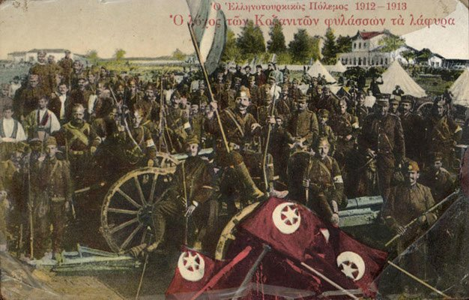](https://www.pemptousia.gr/2019/10/11-oktovriou-1912-i-apeleftherosi-tis-kozanis/71968883_2838010369597589_7676156445527638016_n/)

Ο ελληνικός στρατός ξεκίνησε από τον Προφήτη Ηλία, το Μπουρνάζι του Τυρνάβου, το Ρεσένι και τη Μελούνα και προέλασε, χωρίς ουσιαστική αντίσταση, προς την Τσαριτσάνη (Μελούνα), στα περίχωρα της Ελασσόνας. Στις 6 Οκτωβρίου, ύστερα από τετράωρη πεισματώδη μάχη προ των τουρκικών οχυρώσεων, ο στρατός της Θεσσαλίας, υπό τον αρχιστράτηγο διάδοχο Κωνσταντίνο και τον αρχηγό του Γενικού Επιτελείου, υποστράτηγο Παναγιώτη Δαγκλή, κατέλαβε την Ελασσόνα, όπου του επιφυλάχθηκε ενθουσιώδης υποδοχή. Την ίδια στιγμή οι τουρκικές δυνάμεις αποσύρθηκαν στα στενά του Σαρανταπόρου, τις Σιδηρές Πύλες. Ο ελληνικός στρατός άρχισε να χτυπάει τις τουρκικές οχυρώσεις και συγχρόνως οι Έλληνες έκαναν μεγάλη κυκλωτική κίνηση στα όρια του σημερινού νομού Κοζάνης από τα χωριά Μόκρο (Λιβαδερό), Ράχοβο (Πολύραχο) και Μεταξάδες.

Τα πρώτα τμήματα είχαν περάσει τις δασωμένες κορυφές αυτών των βουνών και μπορούσαν να βλέπουν την Κοζάνη, όπου ακούγονταν οι βολές των πυροβόλων, αφού η απόσταση δεν ήταν παραπάνω από τριάντα χιλιόμετρα. Η στενωπός του Σαρανταπόρου καταλαμβάνεται στις 10 Οκτωβρίου, μετά από σφοδρή επίθεση των ελληνικών δυνάμεων και ανοίγει η δίοδος προς τη Μακεδονία. Τα μεσάνυχτα της ίδιας ημέρας η IVη Μεραρχία απελευθέρωσε τα Σέρβια και κατέλαβε τη γέφυρα του Αλιάκμονα, που οδηγούσε στην Κοζάνη.

[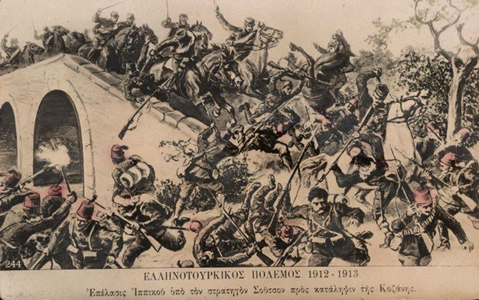](https://www.pemptousia.gr/2019/10/11-oktovriou-1912-i-apeleftherosi-tis-kozanis/72475322_2838010342930925_6573895626365337600_n/)

Η μάχη του Σαρανταπόρου υπήρξε θρίαμβος πραγματικός του ελληνικού στρατού. Οι Τούρκοι εγκατέλειψαν το Σαραντάπορο και τα Σέρβια, τα οποία έκαψαν. Η φυγή τους ήταν τόσο άτακτη, που άφησαν άθικτη τη γέφυρα του Αλιάκμονα, φοβούμενοι να φέρουν εκρηκτικά από τις αποθήκες της Κοζάνης, γνωρίζοντας ότι ο λαός της πόλης, καθαρά ελληνικός, είχε ξεσηκωθεί και κάθε σπίτι είχε και μερικά οπλισμένα παλικάρια με όπλα που είχαν κρυμμένα για αυτή ακριβώς τη στιγμή. Έτσι αποτραβήχτηκαν στα χωριά Κιτσελέρ (Βαθύλακο) και Τζιτζελέρ (Πετρανά). Ο ελληνικός στρατός προχωρούσε μεθοδικά για να προφταίνει τα προελαύνοντα μάχιμα τμήματα.

Εν αντιθέσει με τα Σέρβια, η Κοζάνη εγκαταλείφθηκε από τους Τούρκους αμαχητί. Πανικόβλητος ο κύριος όγκος της τούρκικης φρουράς της πόλης εγκατέλειπε τα όπλα, αρπάζοντας ψωμιά, τρόφιμα και κρέατα από φούρνους, μαγαζιά και κρεοπωλεία, σπάζοντας τις πόρτες τους. Μετά τη μάχη του Σαρανταπόρου, στις 9 Οκτωβρίου 1912, το τουρκικό επιτελείο συνεδρίασε και αποφάσισε να εγκαταλείψει την Κοζάνη. Κάποιος αξιωματικός του επιτελείου πρότεινε το βομβαρδισμό και την πυρπόληση της πόλης, όμως την καταστροφή απέτρεψε ο συγκρατημένος Τούρκος Αρχιστράτηγος Ταχσίν πασάς, έχοντας με το μέρος του και τον αλβανικής καταγωγής Μουτίρ μπέη.

[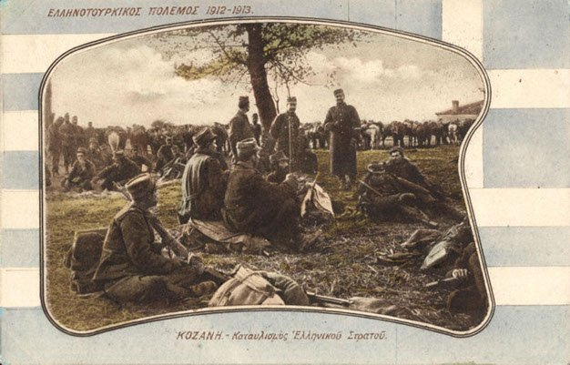](https://www.pemptousia.gr/2019/10/11-oktovriou-1912-i-apeleftherosi-tis-kozanis/71796954_2838010186264274_7041066971567226880_n/)

Οι Τούρκοι υπάλληλοι διατάχτηκαν να παραλάβουν τα αρχεία τους και ο κύριος όγκος του στρατού, όσος ήταν ακόμα συνταγμένος κινήθηκε προς τη Βέροια. Μόνο δύο τάγματα του στρατού σχεδόν διαλυμένα έφυγαν άτακτα προς τα Καϊλάρια (την Πτολεμαΐδα) και ανασυντάχτηκαν έξω από το χωριό Περδίκας με την φρουρά των Καϊλαρίων. Στο μεταξύ οι Κοζανίτες έτρεξαν στους τούρκικους στρατώνες κι άρπαξαν όπλα, πυρομαχικά, τρόφιμα, φάρμακα κι ό,τι άλλο υπήρχε μέσα σʼ αυτές. Από όλες τις γειτονιές κατέβηκαν οπλισμένοι κάτοικοι στην εκκλησία του Αγίου Νικολάου στο κέντρο της πόλης και τοποθέτησαν στο καμπαναριό τη γαλανόλευκη και το σταυρό της ορθοδοξίας.

Εκείνη την ώρα εμφανίστηκε ο πρώτος ιππέας, «πρόσκοπος ανιχνευτής» από το Νότο, την πλευρά του Τζιτζελέρ (Πετρανά) και δέχτηκε τους ασπασμούς των συγκινημένων πολιτών. Η δουλεία πέντε αιώνων είχε υποχωρήσει. Οι μέχρι εκείνη τη στιγμή υπόδουλοι Κοζανίτες με τα όπλα που κατείχαν, τρελοί από χαρά και αγαλλίαση τράνταζαν την ατμόσφαιρα από τους πυροβολισμούς τους. Ο στρατός, το ιππικό, διέκοψε προς στιγμή την πορεία του, νομίζοντας ότι πρόκειται για μάχη που διεξάγονταν μέσα στην πόλη, μεταξύ πληθυσμού και εχθρού. Όταν όμως βεβαιώθηκε από τον ανιχνευτή του για τις εκδηλώσεις χαράς των κατοίκων, ο επικεφαλής της Ιλαρχίας του Ιππικού Στρατηγός Σούτσος, διέταξε βραδεία εκκίνηση της φάλαγγας προς την πόλη. Ενώ οι καμπάνες ηχούσαν χαρμόσυνα, ο λαός δεν άργησε να βρεθεί στην έξοδο της πόλης με τα βλέμματα προσηλωμένα στο μέρος απ’ όπου θα έφταναν οι ελευθερωτές.

Μόλις οι Κοζανίτες αντίκρισαν τους στρατιώτες καβαλάρηδες ξέσπασαν σε ζητωκραυγές και σε παρατεταμένα χειροκροτήματα. Το φέσι, το αιώνιο σήμα της σκλαβιάς, ξεσχίστηκε από το ενθουσιασμένο πλήθος και πετάχτηκε στο δρόμο για να ποδοπατηθεί από τα άλογα του ένδοξου Ελληνικού ιππικού. Όλες αυτές οι σκηνές εξελίχτηκαν στις 11 Οκτωβρίου 1912, 5 η ώρα το απόγευμα κατά μήκος της οδού από τον σημερνό κόμβο Θεσσαλονίκης-Αθηνών μέχρι την είσοδο της πόλης, σημερινό κτίριο τεχνικού Ο.Τ.Ε., που από τότε ονομάστηκε οδός 11ης ΟΚΤΩΒΡΙΟΥ.

[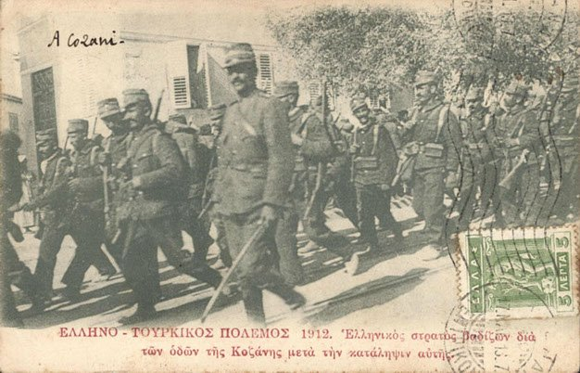](https://www.pemptousia.gr/2019/10/11-oktovriou-1912-i-apeleftherosi-tis-kozanis/71855523_2838010506264242_8445545230391836672_n/)

Μετά την είσοδο του ιππικού, ο λαός ύστερα από τρικούβερτο γλέντι, γύρισε στα σπίτια του διαβιβάζοντας το ευχάριστο γεγονός στους γέρους της γειτονιάς με τη φράση: «Παππού, ήρθε το Ελληνικό». Οι γέροι με συγκίνηση και δάκρυα σταυροκοποιούνταν και απαντούσαν: «Τώρα ας πεθάνουμε». Οι στιγμές του ενθουσιασμού του πλήθους, αλλά και των στρατιωτών που δάκρυζαν από συγκίνηση στη θέα των δακρυσμένων από χαρά υπόδουλων, που απολάμβαναν την ελευθερία, παραμένουν απερίγραπτες. Οι δημοτικές και κοινοτικές αρχές με τον Μητροπολίτη και το Δήμαρχο συγχάρηκαν τους ελευθερωτές και τους οδήγησαν στην εκκλησία του Αγίου Νικολάου, όπου έγινε δοξολογία. Στο Δημαρχείο παρέδωσαν τα ξίφη ο αρχίατρος Χουσείν, ο αρχιφαρμακοποιός Πιναρδάκης Κρης, χριστιανός και κάποιος Άραβας αξιωματικός. Ελήφθη μέριμνα για τους 57 Τούρκους τραυματίες από τους οποίους κάποιοι ήταν αξιωματικοί.

Την επόμενη μέρα 12 Οκτωβρίου 1912 με πανηγυρική όψη η πόλη γεμάτη σημαίες υποδέχτηκε τμήματα των Μεραρχιών και το υπόλοιπο της ταξιαρχίας του ιππικού καθώς και τον Αρχιστράτηγο Διάδοχο Κωνσταντίνο. Μόλις έφτασε ο Αρχιστράτηγος έγινε δοξολογία και το επιτελείο του στρατού εγκαταστάθηκε στα γραφεία της Μητρόπολης. Την Κυριακή 14 Οκτωβρίου έφτασε στην Κοζάνη και ο Έλληνας βασιλιάς Γεώργιος που φιλοξενήθηκε στο σπίτι του Κωνσταντίνου Δρίζη, που ήταν στο κέντρο της πόλης μαζί με την ακολουθία του. Από εκεί έδωσε διαταγή μια μικρή δύναμη να απελευθερώσει τα Καϊλάρια και ο υπόλοιπος στρατός να κινηθεί προς Βέροια και Θεσσαλονίκη που κινδύνευε πλέον από τον Βουλγαρικό στρατό, που με ραγδαία προέλαση είχε φθάσει μέχρι τον Αξιό ποταμό, που ευτυχώς είχε κατεβάσει πολύ νερό πλημμυρίζοντας τον κάμπο και είχε ανακόψει την πορεία του.

[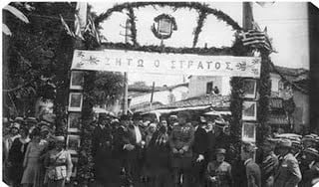](https://www.pemptousia.gr/2019/10/11-oktovriou-1912-i-apeleftherosi-tis-kozanis/71795714_2838010689597557_766877216838516736_n/)

Το «ελληνικό» μπήκε στην Κοζάνη στις 11 Οκτωβρίου 1912, όταν Μητροπολίτης της πόλης ήταν ο Φώτιος, Δήμαρχος ο Νικόλαος Αρμενούλης και Γυμνασιάρχης ο Παναγιώτης Λιούφης. Η Κοζάνη έγινε τότε και τυπικά ελληνική, πεντακόσια σχεδόν χρόνια μετά την ίδρυσή της. Στην πραγματικότητα πάντοτε ήταν ελληνική πόλη σε όλη της την ιστορική πορεία στην Τουρκοκρατία. Σαν επαρχία ανήκε στην μητέρα του Σουλτάνου, ήταν δηλαδή η πόλη μαλικιανές και οι εκάστοτε άρχοντες της με τους κατάλληλους χειρισμούς και χρήματα των πλούσιων Κοζανιτών εμπόρων από την ξενιτιά, είχαν αποκτήσει πολλά προνόμια.

Χαρακτηριστικό είναι το παρακάτω γεγονός: Οι πρώτες καρτ ποσταλ που πωλούνταν στην πόλη για τους Έλληνες φαντάρους απεικόνιζαν την είσοδο του ιππικού στην πόλη και ανάμεσα στα σπίτια ξεχώριζαν τούρκικα τζαμιά. Η Κοζάνη όμως δεν είχε ούτε ένα τούρκικο τζαμί, ούτε μία Εβραϊκή συναγωγή και έτσι σε μια βδομάδα τυπώθηκαν νέες καρτ ποσταλ, χωρίς τζαμιά, γιατί οι φαντάροι σταμάτησαν να αγοράζουν τις παλιές, καθώς διαπίστωσαν την πραγματικότητα και το τόνιζαν αυτό, όταν έγραφαν στους δικούς τους.

[](https://www.pemptousia.gr/2019/10/11-oktovriou-1912-i-apeleftherosi-tis-kozanis/71855523_2838010506264242_8445545230391836672_n/)

ΣΤΙΓΜΙΟΤΥΠΑ ΑΠΟ ΤΗΝ ΑΠΕΛΕΥΘΕΡΩΣΗ ΟΠΩΣ ΤΑ ΔΙΗΓΗΘΗΚΑΝ ΑΥΤΟΙ ΠΟΥ ΤΑ ΕΖΗΣΑΝ

Ο πρώτος Έλληνας στρατιώτης, ένας ιππέας, έφθασε στην Κοζάνη, το απόγευμα της 11/10/1912. Στο σημείο που διασταυρώνεται η οδός 11ης Οκτωβρίου με το σημερινό δρόμο Δημητρίου Παγούνη, ανάμεσα στον κόσμο, περιμένει και μια Κοζανίτισσα νοικοκυρά. Είναι η Στεργιανή Θ. Χασάπη, που κατοικούσε εκεί κοντά. Κρατά κάτι στα χέρια της. Μόλις βλέπει τον Έλληνα φαντάρο, τον πλησιάζει, τον σταματά και τον τυλίγει με την Ελληνική Σημαία που κρατούσε. Δακρυσμένος και με τη Σημαία στους ώμους του, o ελευθερωτής, ακολούθησε το δρόμο, για τον προορισμό του στο κέντρο της πόλης.

Το φέσι είναι κάτι που οι Κοζανίτες ανέχονταν υποχρεωτικά. Έτσι μόλις έφθασε ο Ελληνικός Στρατός και ποδοπατήθηκαν τα φέσια, ο καθένας φόρεσε στο κεφάλι του ότι ήταν δυνατόν να βρει, αρκεί να ήταν κάτι Ελληνικό. Ο Θωμάς Δαβόρας φορούσε την ημέρα της απελευθερώσεως, ένα παιδικό ναυτικό καπέλο, επάνω στο οποίο ήταν γραμμένη η λέξη ΑΒΕΡΩΦ.

Έξω από το εμπορικό κατάστημα του Νικολάου Κωνσταντίνου, μαζί με το πλήθος που ενθουσιασμένο υποδέχεται τον Ελληνικό Στρατό, βρίσκεται και η προχωρημένης ηλικίας Ευαγγελία Λ. Τσιτσελίκη, μητέρα των δικηγόρων Κώστα και Γιάννη Τσιτσελίκη. Είναι ντυμένη με την ενδυμασία της εποχής, ντόπια φορέματα και στο κεφάλι το φέσι. Ένας στρατιώτης βγαίνει από τη γραμμή του, την πλησιάζει, την αγκαλιάζει και της λέει: «Πολλά χιλιόμετρα έκανα, να έλθω ως εδώ. Ξέρεις γιατί; Για να μη φοράς αυτό στο κεφάλι σου». Βγάζει το φέσι από το κεφάλι της Κοζανίτισσας και της το δίνει στο χέρι.

Στο σπίτι της ηλικιωμένης Βασιλικής Δ. Δελιβάνη (70 ετών) έχουν συγκεντρωθεί συγγενικά της πρόσωπα. Πήγαν να την επισκεφθούν, να την συγχαρούν για τη λευτεριά. Όταν άκουσε να συζητούν και να λεν ότι τα φέσια ανήκουν στο παρελθόν η σπιτονοικορυρά σηκώθηκε και κατευθύνθηκε στο κελάρι του σπιτιού. Σε ένα ντουλάπι είχε φυλαγμένες τέσσερις ρεμπούπλικες. Είχε γιους που έλειπαν στο εξωτερικό, όταν ερχόταν στην Κοζάνη, φορούσαν καπέλα ευρωπαϊκά και όταν έφευγαν υποχρεωτικά φορούσαν φέσι. Εκείνη την εποχή κανένας δεν κυκλοφορούσε ασκεπής. Η μητέρα τους φύλαγε τα καπέλα που άφηναν. Τώρα τα μοίρασε στους συγγενείς της. Όταν ο γιος της Νικόλας ήλθε στο σπίτι και πήγε στο ντουλάπι δεν βρήκε καπέλο για τον εαυτό του. Στον ενθουσιασμό της η μητέρα τον είχε ξεχάσει!